Конспект занятия по экологии в подготовительной группе на тему: «Зимующие птицы Кузбасса»
Цель:
- познакомить детей с зимующими птицами родного края;
-вызвать желание помочь нашим крылатым друзьям в зимнею бескормилицу.
Ход занятия.

-Здравствуйте ребята! Сегодня мы отправимся в путешествие по зимнему лесу, поговорим о птицах, которые проводят с нами зиму.
Звучит музыка (пение птиц).
-как называют птиц, которые остаются с нами на зиму? (зимующие птицы).
-А теперь давайте знакомиться с такими птицами. Согласны? (Да)
Тогда давайте я буду загадывать загадки, а вы попробуйте отгадать о какой птице идёт речь.
Петь люблю рассветной тишью.
И влюблён я в песнь свою
Так, что ничего не слышу,
Если, только запою. (Глухарь)
Глухарь-самая крупная лесная птица. Вес ее достигает 5 килограмм. Живет в хвойных и смешанных лесах. Оперение темное, брови ярко-красные, перья под клювом образуют характерную «бороду». Для этой птицы характерно весеннее токование: он поднимает и опускает хвост, закидывает голову. Токующий глухарь поет так увлеченно, что становится на некоторое время «глухим». Зимой глухари кормятся хвоей сосны, ели, кедра.
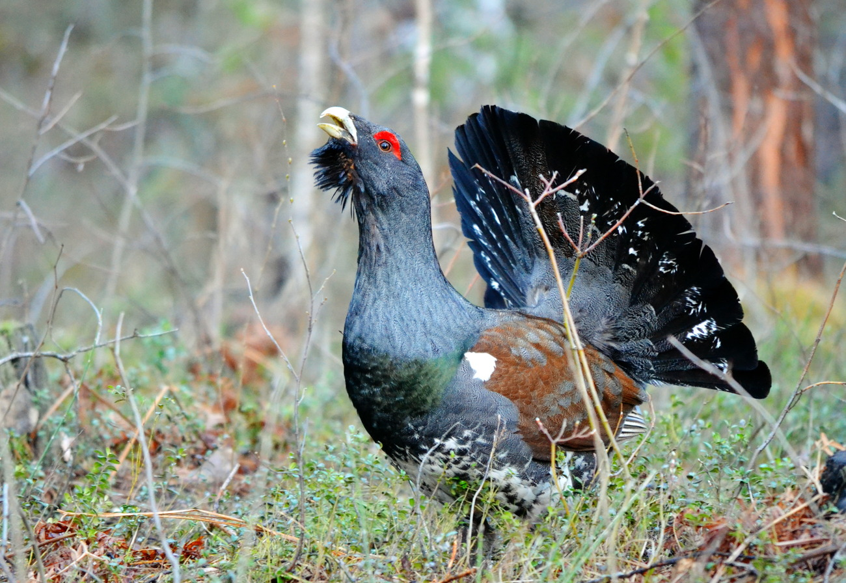
Чтоб здоровье было лучше,
Пух роняя в сосняке,
Кувыркаюсь я на сучьях,
Как гимнаст на турнике. (Тетерев)
Тетерев обитает в смешанных и хвойных лесах с вырубками и полянами. Тетерев меньше глухаря, оперение черное, крайние перья хвоста загнутые, брови красные. В отличии от глухаря, птицы собираются группами. Вместе они перелетают с дерева на дерево, кормятся сережками березы, осины, клюют ягоды. В холодные ночи прячутся под снегом. При сильных морозах могут несколько дней подряд не покидать своего убежища.
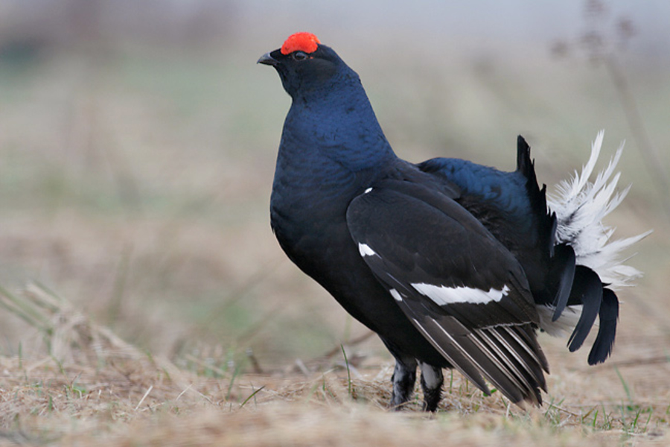
Все время стучит,
Деревья долбит,
Но, их не калечит,
А только лечит. (Дятел)
Оперение у дятла черного цвета, на голове темно-красная шапочка. Гнездится в дуплах, которые ежегодно выдалбливает в березах и осинах на высоте от двух до пяти метров. Весной дятел пьет сок березы, а зимой потребляет семена ели и сосны. Это его основной корм. На каждую шишку ему требуется всего пять минут.
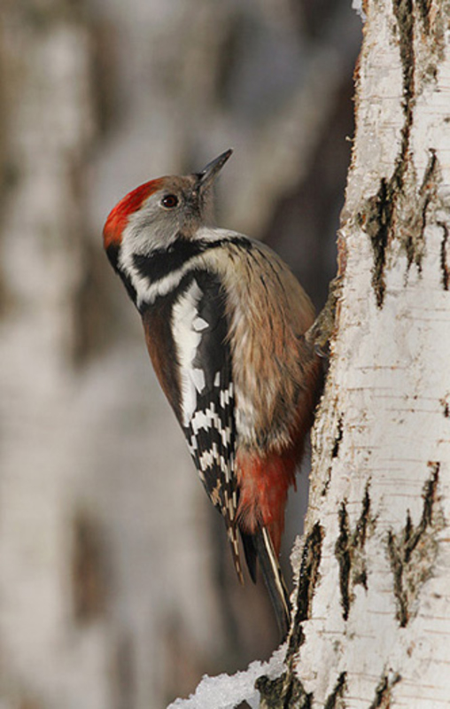

К нам с ветрами прилетели,
Стайка ярких (свиристелей).
Свиристель одна из самых красивых птиц нашей области. Окрас яркий, перья на голове образуют хохолок. Летают птицы стаями. Летом свиристель питается комарами и мухами, которых ловит на лету, а зимой-плодами деревьев. Птицы необычайно прожорливы и глотают ягоды целиком, не расклевывая.
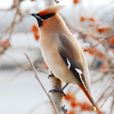
Спинкой зеленовата,
Животиком желтовата,
Черненькая шапочка
И полоска шарфика. (Синица)
Оперение синицы довольно яркое. Обитает повсеместно, очень подвижна и ловко прячется. Зимой питается яйцами, личинками насекомых, семенами растений. В поисках корма синица нередко подвешивается вниз головой, в этом ей помогают сильные и крепкие пальцы с изогнутыми когтями, а также, маленький, но острый клюв. Большая синица считается полезной птицей и заслуживает заботы людей и охраны.
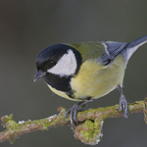

Красногрудый, чернокрылый,
Любит зернышки клевать.
С первым снегом на рябине
Он появится опять. (Снегирь)
Снегирь-обитатель таёжных лесов. В начале зимы стайки ярко-красных снегирей появляются в городах и селах, оживляя зимний пейзаж. Снегири перекочевывают из северных лесов в среднею полосу России. Питаются снегири плодами деревьев, выбирая из них семена, а мякоть выбрасывая.
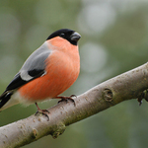
Выводит птенцов не только весной, но и зимой. (Клест)
Клест величиной чуть больше воробья. Цвет оперенья коричнево-красный. Верхняя и нижняя части клюва скрещены. Обитает в хвойных и смешанных лесах. Питается семенами хвойных деревьев. Выводит птенцов не только весной, но и зимой.
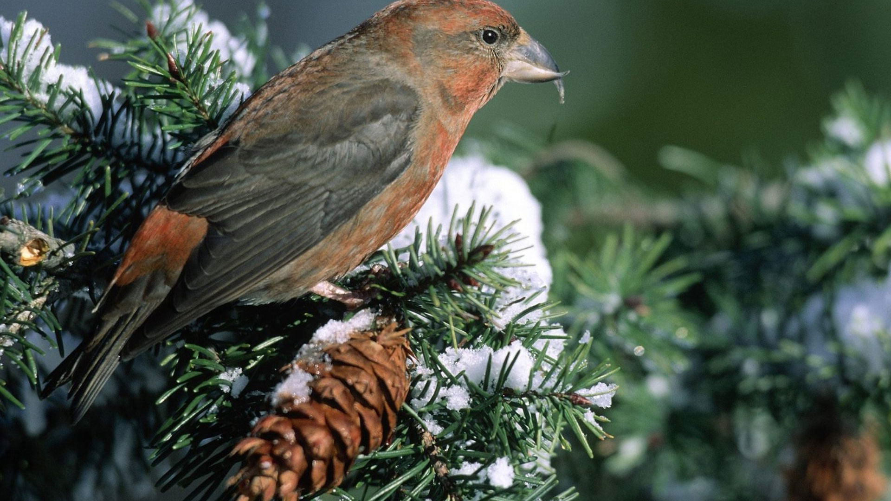

-Вот, мы и познакомились с птицами нашей области. А сейчас я хочу поиграть с вами в игру «Птицы». Но, я вам буду называть не только птиц, если вы услышите, что прозвучало что- то другое, дайте мне знать, надо топать. Итак, слушайте, внимательно!
Прилетели птицы:
Голуби, синицы,
Аисты, вороны,
Галки, макароны….(топают)
Прилетели птицы:
Голуби, синицы,
Мухи и стрижи….(топают)
Что неправильно? (Мухи-это насекомые)
И еще раз.
Прилетели птицы:
Голуби, синицы,
Чибисы, чижи,
Галки и стрижи,
Комары, кукушки (топают)
Даже совы-сплюшки,
Лебеди и утки-
С спасибо шутке!
-Как вы считаете, ребята, что для зимующих птиц страшнее-холод или голод? Почему? (Ответы детей)
-Действительно, для птиц зимой страшнее голод. За короткий зимний день птицы едва успевают утолить голод. Во время гололедицы ледяные корки на ветвях деревьях и на снегу затрудняют птицам добывание корма. В зимнею стужу голодные и ослабевшие птицы легко замерзают. В суровую зиму из десяти синичек выживает только одна. Поэтому, необходимо помочь птицам в это трудное для них время.
-А как помочь птицам? (ответы детей)
-Правильно! Надо строить кормушки. Вот, посмотрите, какие бывают кормушки.
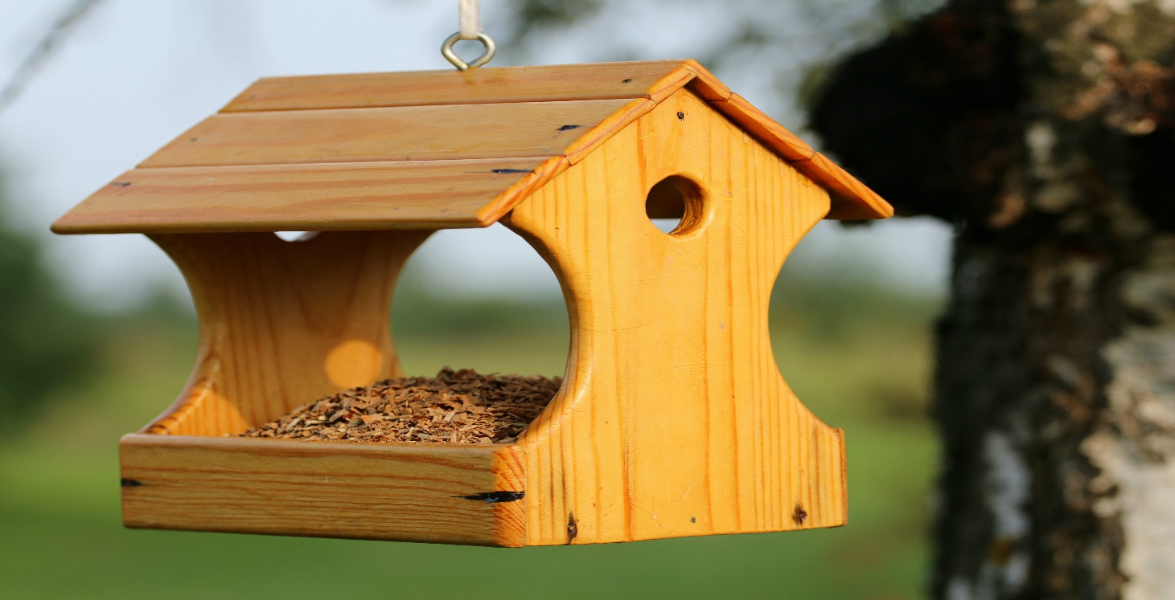
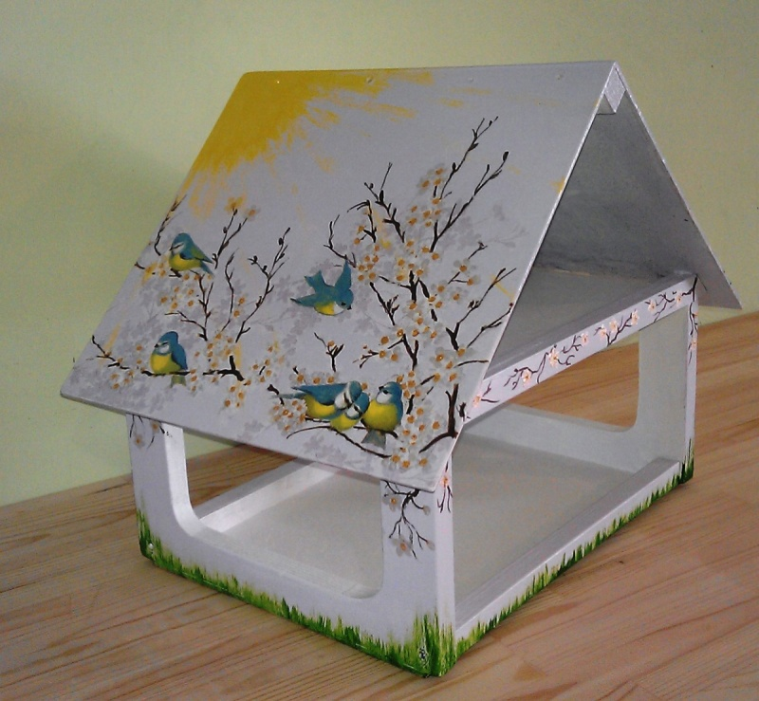
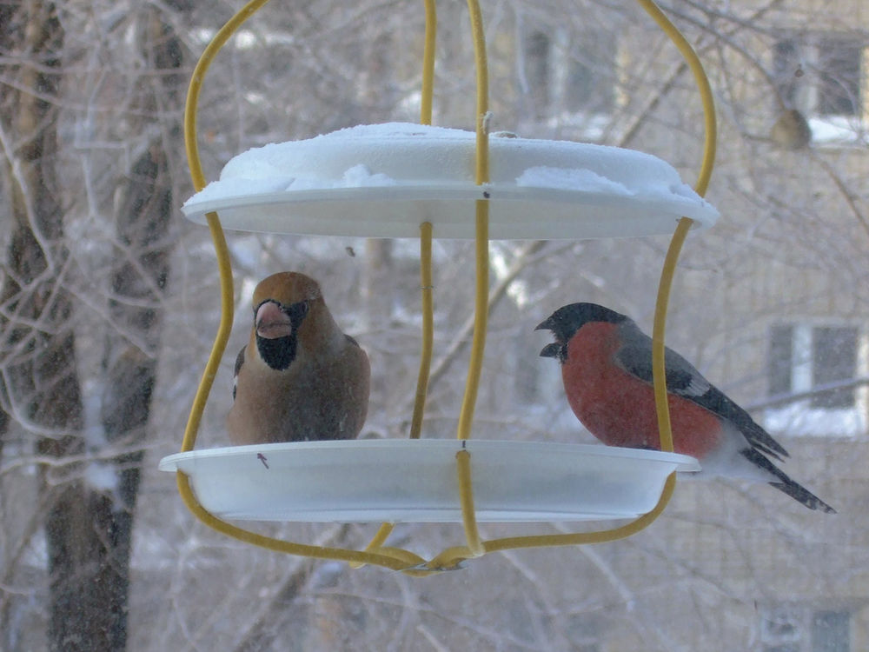
-А что можно положить в кормушку? (ответы детей)
-А вы знаете, что для различных видов птиц нужны различные корма.
Клесты, например, питаются только сосновыми или еловыми семенами. Дятел любит полакомиться семенами шишек и личинками насекомых в коре деревьев и веток.
Семена подсолнечника едят почти все птицы и, в первую очередь, синицы. Семена тыквы охотно едят все птицы. Овёс, пшено, и даже семена репейника. Семена крапивы хорошо едят все зерновые птицы. Ягоды рябины и калины-любимая пища снегирей и свиристелей. Хлебные крошки, остатки мучных и мясных продуктов, то же можно давать птицам. Сырое сало-превосходный корм для синиц и дятлов. Вот, чем можно подкармливать зимой птиц.
Звучит музыка птиц.
-Ребята, сегодня, мы с Вами побывали в лесу и познакомились с птицами, которые остаются с нами зимой в нашем крае.
-Каких птиц вы запомнили? (ответы детей)
-А что надо делать, что бы птицы не голодали? (ответы детей)
На этом наше занятие заканчивается.

